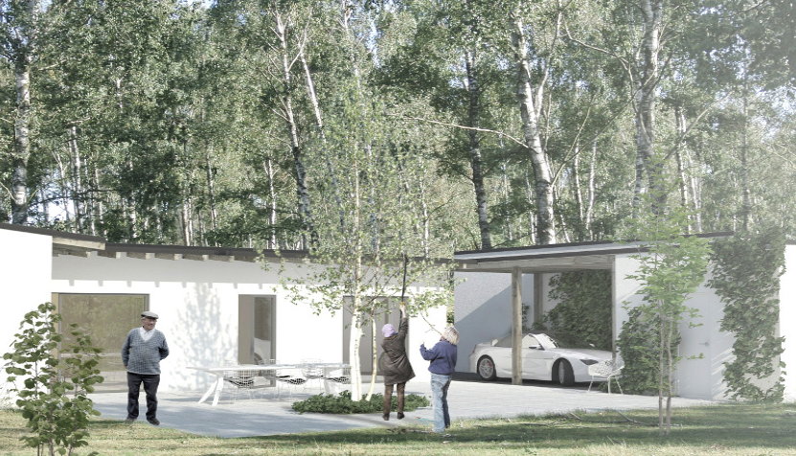Planlösningar, småhusen

Atriumgården



Matplats - Uterum

Henkelstorps Hage kommer att innehålla 3 olika kedjehus. Gemensamt för de tre hustyperna är öppna planlösningar med bästa kvalité och fönsterpartier som ger mycket ljus. Den generösa takhöjden bidrar till rymd. I anslutning till bostaden finns carport och förråd.

**Hustyp 1**

Kedjehuset med en boarea om ca 96 m2 är basalternativet, hustyp 1.

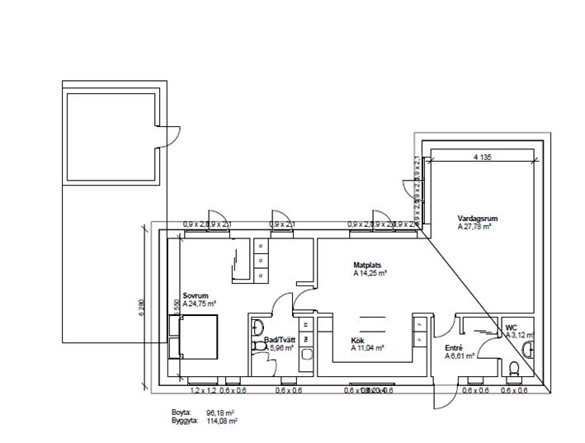

*Hustyp 1*

**Hustyp 2**

I hustyp 2 finns ytterligare ett rum att användas som arbetsrum/gästrum och är beläget som en förlängning av vardagsrummet. Boarean är ca 113 m2.

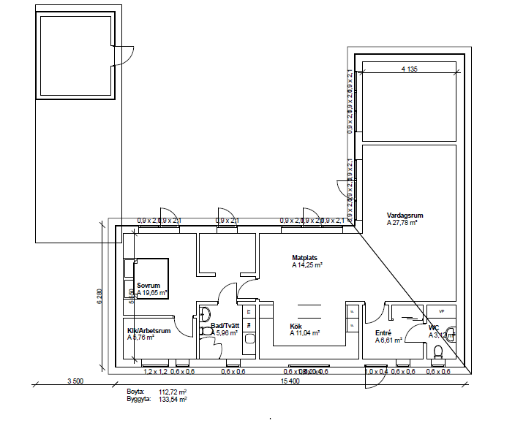*Hustyp 2*

**Hustyp 3**

*På två tomter finns hustyp 3 att välja och som särskilt ritats för att ta tillvara tomternas läge med hänsyn till främst solförhållandena. Kedjehuset har 7 rum och kök med en boarea om ca 139 m2.*

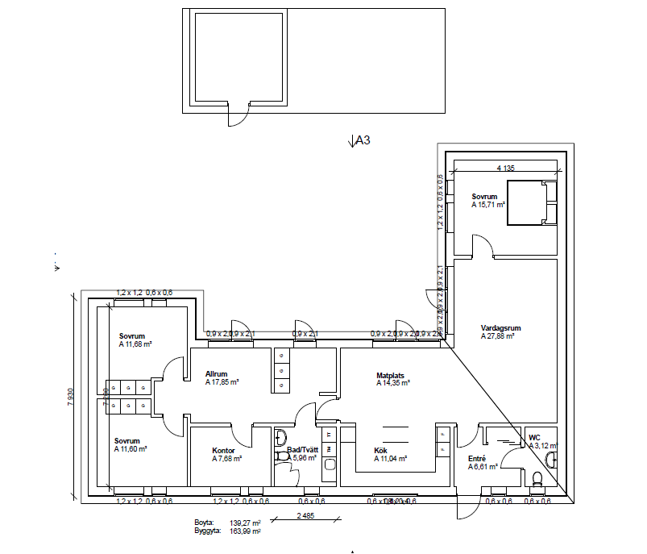

*Hustyp 3*

Henkelstorps Hage reserverar sig för ev tryckfel och förbehåller sig rätten till ändringar.

Planlösningar, parhusen

